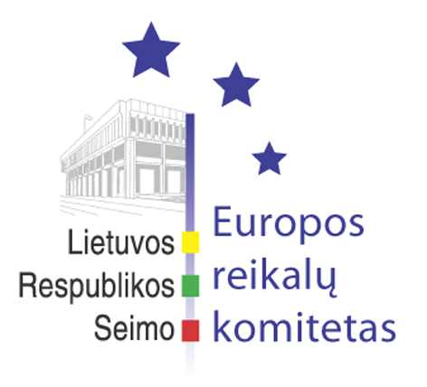
Europos reikalų komiteto pranešimas žiniasklaidai

2008-12-17

Bendro komitetų posėdžio darbotvarkėje – informacija apie projektą „Vilnius – Europos kultūros sostinė 2009“

Gruodžio 17 d., trečiadienį, 14.00 val. įvyks bendras Europos reikalų komiteto bei Švietimo, mokslo ir kultūros komiteto posėdis, kuriame bus išklausyta informacija apie projektą „Vilnius – Europos kultūros sostinė 2009“.
Informaciją pristatys VšĮ „Vilnius – Europos kultūros sostinė 2009“ direktorė Elona Bajorinienė, vykdomoji direktorė Dalia Bankauskaitė, programų direktorė Sandra Adomavičiūtė, „Vilnius – Europos kultūros sostinė 2009“ tarybos pirmininkas Artūras Zuokas, Kultūros ministerijos sekretorius Juozas Širvinskas.
Posėdis vyks, I r. 218 kab.

Europos reikalų komiteto informacija

